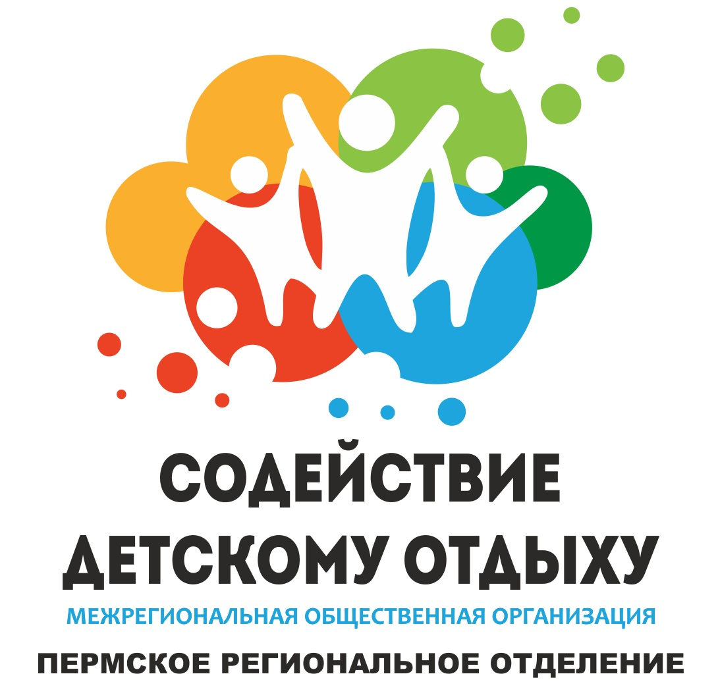
Межрегиональная общественная организация
«Содействие детскому отдыху»
ПЕРМСКОЕ РЕГИОНАЛЬНОЕ ОТДЕЛЕНИЕ
614060, Пермь, г. Пермь, бульвар Гагарина, 44а, 3 этаж
тел./факс (342) 282-59-99
www.camps.perm.ru, sdoperm@mail.ru

№33 от 28.02.2022

Организатором детского отдыха и оздоровления детей и молодежи регионов России

О проведении Всероссийской акции
«Вожатский диктант»

Уважаемые коллеги!

Пермское региональное отделение межрегиональной общественной организации «Содействие детскому отдыху» и некоммерческое партнерство «Новое Поколение» совместно с Молодежной общероссийской общественной организации «Российские Студенческие Отряды» проводят Межрегиональную акцию «Вожатский диктант» (далее – Акция).
Цель Акции – выявление уровня педагогической грамотности вожатых и их мотивация к овладению знаниями в области педагогики и психологии, необходимыми для работы с детьми в организациях отдыха и оздоровления детей.
Принять участие в «Вожатском диктанте» может каждый вожатый, который имеет опыт работы в детском загородном лагере, а также помощники вожатых в возрасте от 14 лет.
Предлагаем Вам присоединиться к Акции в качестве организатора в Вашем регионе. Акция будет проходить на территории регионов России с 28 марта по 3 апреля 2022 года.
Для того чтобы стать организатором необходимо до 20 марта заполнить заявку в гугл-форме: https://forms.gle/mhX4RYiiJ5TVGjQe8, дополнительные условия в Положении.
Регистрация участников начнется 21 марта 2022 года.
Акция является мероприятием проекта «Вожатский меридиан», основная цель которого – расширение профессиональных компетенций сотрудников детских лагерей Пермского края и регионов России через реализацию мероприятий по обмену опытом.
Проект реализуется с использованием гранта Президента Российской Федерации на развитие гражданского общества, предоставленного Фондом президентских грантов.
Все участники Акции получат электронные сертификаты. По итогам Акции 100 участников, которые показали лучший результат, получат личное приглашение на Всероссийскую Пермскую встречу «Точки роста в лагере», где они смогут принять участие в финале Акции.
Просим Вас также разместить на своих ресурсах информацию об акции (Приложение 1).
Дополнительная информация:
ПРО МОО «Содействие детскому отдыху» Гришаева Дарина, тел. 8(950)47-96-257.

Руководитель педагогического направления МООО «РСО» Астафьева Елизавета, тел. 8-919-47-03-517.

С уважением,
руководитель Совета ПРО МОО «СДО» В.Н. Долгих
Приложение 1.

Всероссийская акция «Вожатский диктант 2022»

С 28 марта по 3 апреля 2022 года пройдет Всероссийская акция «Вожатский диктант». Ежегодно акция собирает более 2,5 тысяч участников со всех регионов России.
Принять участие в «Вожатском диктанте» может каждый вожатый, который имеет опыт работы в детском загородном лагере, а также помощники вожатых в возрасте от 14 лет.
Акция является мероприятием проекта «Вожатский меридиан», основная цель которого – расширение профессиональных компетенций сотрудников детских лагерей Пермского края и регионов России через реализацию мероприятий по обмену опытом.
Проект реализуется с использованием гранта Президента Российской Федерации на развитие гражданского общества, предоставленного Фондом президентских грантов.
По итогам Акции все участники получают электронные сертификаты, а 100 участников, которые показали лучший результат, получат личное приглашение на Всероссийскую Пермскую встречу «Точки роста в лагере», где они смогут принять участие в финале Акции, а также принять участие в мероприятиях Встречи.
До 20 марта идет регистрация координаторов проекта в регионах. Региональными координаторами могут стать организации, занимающиеся организацией отдыха и оздоровления детей, школы вожатых и вожатские объединения. С подробными условиями можно ознакомиться в положении Акции. Информация о местах проведения Акции и региональных представителях будет размещена на сайте «Пермские каникулы» camps.perm.ru, МООО «РСО» http://трудкрут.рф, в официальной группе «Вожатский круг» https://vk.com/vkrugperm не позднее 21 марта 2022 года.
Организаторы акции: Молодежная общероссийская общественная организация «Российские Студенческие Отряды», Пермское региональное отделение межрегиональной общественной организации «Содействие детскому отдыху», некоммерческое партнерство «Новое Поколение».

При размещении материалов просим использовать хэштеги: #ФондПрезидентскихГрантов #ПрезидентскиегрантыРФ, #ТочкиРостаВЛагере, #ВД2022, #ВожатскийДиктант, #ВожатскийДиктант2022

